**24.10.24**

**5-А-Б клас Історія**

**вч. Рзаєва Н.О.**

**Тема: Узагальнення за темою «Історичний час і простір»**

**Мета:** повторити, узагальнити та систематизувати знання учнів з теми

«Історичний час і простір», формувати причинно-наслідкові зв’язки в історії.

Виховувати почуття поваги до народів та країн світу та до власної Батьківщини.

**Актуалізація опорних знань**

**Тренувальні завдання:**

**1.Наука про історичні події в їх часовій послідовності, що вивчає способи обчислення історичного часу.**

А) Географія; Б) Хронологія;

В) Соціологія; В) Історія.

**2. Установіть правильну послідовність періодів історії**

А) первісність, античність, середні віки, новий час, новітній час;

Б) первісність, середні віки, новий час, античність, новітній час;

В) новітній час, новий час, середні віки, античність, первісність;

Г) античність, первісність, середні віки, новий час, новітній час.

**3.Що можна встановити за історичною картою?**

А) частину географічного простору, середовища, де відбуваються природні процеси і живуть люди;

Б) події, які відбулись на певній території на різних етапах її історичного розвитку.

**4.З чим пов’язаний поділ лінії часу на періоди «до нашої ери» та «наша ера»?**

А) з появою людини на землі; Б)із впровадженням календаря;

В) із народженням Ісуса Христа; Г) із появою землеробства.

**5.Співвіднесіть рік та століття до якого він відноситься:**

1) 103 р. 2) 1795 р. 3) 2013 р. 4) 79 р. 5) 806 р 6) 1359 р.

А) XVIII ст. Б) II ст. В) I ст. Г) IX ст. Д) XIV ст. Е) XXI ст.

**6.Встановіть відповідність між поняттями та їх визначеннями:**

1. Легенда карти;
2. Період;
3. Карта;

4)Топоніміка.

А) Зменшене узагальнене зображення поверхні землі або її частин на папері;

Б) Наука, що вивчає географічні назви та їх історію:

В) Перелік умовних позначень(символів) із текстовими поясненнями до них;

Г) Певний проміжок історичного часу.

**Узагальнення. Систематизація. Рефлексія.**

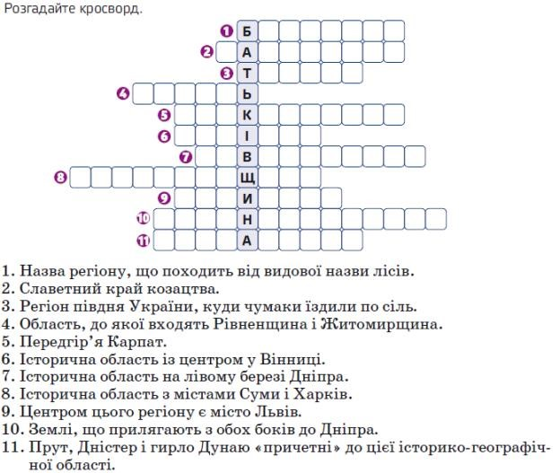

**Перегляньте відео:**[**https://youtu.be/v1FRjUEpyc0?si=LP-jbYWLQM_G2s0r**](https://youtu.be/v1FRjUEpyc0?si=LP-jbYWLQM_G2s0r)

**Домашнє завдання:**

**•Повторити матеріал § 8-13.**

**•Пройдіть тестування за покликанням (тест відкритий до 25 жовтня 18.00)**

[**https://naurok.com.ua/test/join?gamecode=4272307**](https://naurok.com.ua/test/join?gamecode=4272307)

Скріншот надсилати не потрібно, результат приходить вчителю автоматично.

**Завдання надсилайте на освітню платформу Human або на ел. адресу nataliarzaeva5@gmail.com**

**Бажаю успіхів у навчанні!**